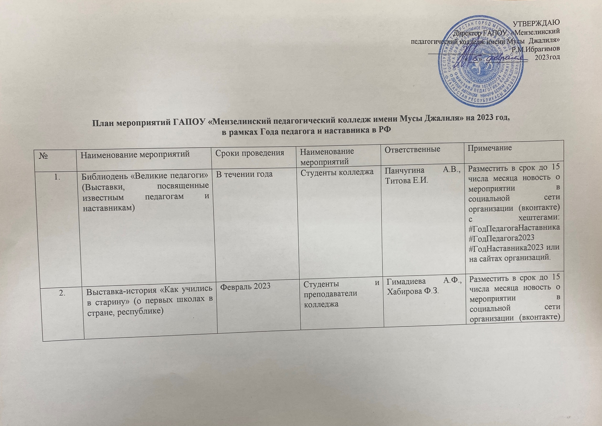
3 | Фотовыставки  «Улыбка наставника» | Март 2023 | Студенты и преподаватели колледжа | Черезова Л.Г. | Разместить в срок до 15 числа месяца новость о мероприятии в социальной сети организации (вконтакте) с хештегами: #ГодПедагогаНаставника  #ГодПедагога2023 #ГодНаставника2023 или на сайтах организаций.
 | Концерт к Международному женскому дню | Март 2023 | Студенты и преподаватели колледжа | Черезова Л.Г. | Разместить в срок до 15 числа месяца новость о мероприятии в социальной сети организации (вконтакте) с хештегами: #ГодПедагогаНаставника  #ГодПедагога2023 #ГодНаставника2023 или на сайтах организаций.
 | Мастер-класс по изготовлению открытки «Открытка учителю» | Март 2023 | Студенты и преподаватели колледжа | Черезова Л.Г. | Разместить в срок до 15 числа месяца новость о мероприятии в социальной сети организации (вконтакте) с хештегами: #ГодПедагогаНаставника  #ГодПедагога2023 #ГодНаставника2023 или на сайтах организаций.
 | Региональный конкурс чтецов стихотворений Гульшат Зайнашевой | Март 2023 | Студенты и преподаватели колледжа | Талипова Г.Ф. | Разместить в срок до 15 числа месяца новость о мероприятии в социальной сети организации (вконтакте) с хештегами: #ГодПедагогаНаставника  #ГодПедагога2023 #ГодНаставника2023 или на сайтах организаций.
 | Региональный семинар ПЦК педагогики и психологии и естественнонаучных и обществоведческих дисциплин | Март 2023 | Студенты и преподаватели колледжа | Зайнутдинова И.Х,, Железкова Д.А. | Разместить в срок до 15 числа месяца новость о мероприятии в социальной сети организации (вконтакте) с хештегами: #ГодПедагогаНаставника  #ГодПедагога2023 #ГодНаставника2023 или на сайтах организаций.
8. | Видеоконтент о  педагогах «Такая есть профессия - учитель» | Апрель 2023 | Студенты и преподаватели колледжа | Черезова Л.Г., Гайниева А.Р. | Разместить в срок до 15 числа месяца новость о мероприятии в социальной сети организации (вконтакте) с хештегами: #ГодПедагогаНаставника  #ГодПедагога2023 #ГодНаставника2023 или на сайтах организаций.
9 | Неделя, посвященная ко дню рождения Габдуллы Тукая | Апрель 2023 | Студенты и преподаватели колледжа | Талипова Г.Ф. | Разместить в срок до 15 числа месяца новость о мероприятии в социальной сети организации (вконтакте) с хештегами: #ГодПедагогаНаставника  #ГодПедагога2023 #ГодНаставника2023 или на сайтах организаций.
10 | Конкурс профмастерства среди студентов выпускных групп колледжа | Апрель 2023 | Студенты и преподаватели колледжа | Лаптева М.П., Зайнутдинова И.Х., Гайниева А.Р. | Разместить в срок до 15 числа месяца новость о мероприятии в социальной сети организации (вконтакте) с хештегами: #ГодПедагогаНаставника  #ГодПедагога2023 #ГодНаставника2023 или на сайтах организаций.
11 | Акция-воспоминание о педагогах- участниках ВОВ | Май 2023 | 7 класс | Камашева Н.С. | Разместить в срок до 15 числа месяца новость о мероприятии в социальной сети организации (вконтакте) с хештегами: #ГодПедагогаНаставника  #ГодПедагога2023 #ГодНаставника2023 или на сайтах организаций.
12 | Фотоархив «Мой любимый учитель» | Май 2023 | Выпускные группы | Черезова Л.Г. | Разместить в срок до 15 числа месяца новость о мероприятии в социальной сети организации (вконтакте) с хештегами: #ГодПедагогаНаставника  #ГодПедагога2023 #ГодНаставника2023 или на сайтах организаций.
13 | Выставка-словарь «Откуда слово школьное пришло?» (значение самых известных слов, таких как педагог, декан, парта) | Июнь 2023 | Группа 3А | Бокова В.Л. | Разместить в срок до 15 числа месяца новость о мероприятии в социальной сети организации (вконтакте) с хештегами: #ГодПедагогаНаставника  #ГодПедагога2023 #ГодНаставника2023 или на сайтах организаций.
14 | Выставка-представление «Педагогические идеи древних философов», «Популярные методики преподавания» | Июль 2023 |  | Гимадиева А.Ф. , ПЦК | Разместить в срок до 15 числа месяца новость о мероприятии в социальной сети организации (вконтакте) с хештегами: #ГодПедагогаНаставника  #ГодПедагога2023 #ГодНаставника2023 или на сайтах организаций.
15 | Выставка-представление «Педагоги в лицах»/«Великие педагоги, наставники прошлого»  Фото и информация об учителях | Август 2023 |  | Гайниева А.Р. | Разместить в срок до 15 числа месяца новость о мероприятии в социальной сети организации (вконтакте) с хештегами: #ГодПедагогаНаставника  #ГодПедагога2023 #ГодНаставника2023 или на сайтах организаций.
16 | Выставка – поздравление «Букет любимому учителю» | Сентябрь 2023 | Студенты колледжа | Черезова Л.Г. | Разместить в срок до 15 числа месяца новость о мероприятии в социальной сети организации (вконтакте) с хештегами: #ГодПедагогаНаставника  #ГодПедагога2023 #ГодНаставника2023 или на сайтах организаций.
17 | Торжественная линейка ко Дню знаний | Сентябрь 2023 | Студенты и преподаватели колледжа | Черезова Л.Г. | Разместить в срок до 15 числа месяца новость о мероприятии в социальной сети организации (вконтакте) с хештегами: #ГодПедагогаНаставника  #ГодПедагога2023 #ГодНаставника2023 или на сайтах организаций.
18 | Акция-видеопривет «Здравствуй, школа!» | Сентябрь 2023 | 7 класс | Классный руководитель | Разместить в срок до 15 числа месяца новость о мероприятии в социальной сети организации (вконтакте) с хештегами: #ГодПедагогаНаставника  #ГодПедагога2023 #ГодНаставника2023 или на сайтах организаций.
19 | Цикл занятий с психологом «Профилактика выгорания» | В течении года | Преподаватели колледжа | Нуретдинова Г.А. | Разместить в срок до 15 числа месяца новость о мероприятии в социальной сети организации (вконтакте) с хештегами: #ГодПедагогаНаставника  #ГодПедагога2023 #ГодНаставника2023 или на сайтах организаций.
20 | Концерт ко дню Учителя | Октябрь 2023 | Студенты колледжа | Черезова Л.Г. | Разместить в срок до 15 числа месяца новость о мероприятии в социальной сети организации (вконтакте) с хештегами: #ГодПедагогаНаставника  #ГодПедагога2023 #ГодНаставника2023 или на сайтах организаций.
21 | Республиканская олимпиада по татарскому языку среди русскоязычных студентов 1-2-х курсов профессиональных образовательных организаций Республики Татарстан | Октябрь 2023 | Студенты 1-2 курсов ПОО РТ | Зайнутдинова И.Х., Талипова Г.Ф., Гайниева А.Р. | Разместить в срок до 15 числа месяца новость о мероприятии в социальной сети организации (вконтакте) с хештегами: #ГодПедагогаНаставника  #ГодПедагога2023 #ГодНаставника2023 или на сайтах организаций.
22 | Поздравление ветеранов колледжа, акция «От всей души» | Октябрь 2023 | Студенты и преподаватели колледжа | Черезова Л.Г. | Разместить в срок до 15 числа месяца новость о мероприятии в социальной сети организации (вконтакте) с хештегами: #ГодПедагогаНаставника  #ГодПедагога2023 #ГодНаставника2023 или на сайтах организаций.
23 | Выставка-поздравление «День учителя - праздник прекрасный» | Октябрь 2023 | Студенты колледжа | Черезова Л.Г. | Разместить в срок до 15 числа месяца новость о мероприятии в социальной сети организации (вконтакте) с хештегами: #ГодПедагогаНаставника  #ГодПедагога2023 #ГодНаставника2023 или на сайтах организаций.
24 | Выставка-путешествие «По самым старым учебным заведениям Татарстана»  О нашем колледже | Ноябрь 2023 | Студенты и преподаватели колледжа | ПЦК педагогики и психологии, Гайниева А.Р. | Разместить в срок до 15 числа месяца новость о мероприятии в социальной сети организации (вконтакте) с хештегами: #ГодПедагогаНаставника  #ГодПедагога2023 #ГодНаставника2023 или на сайтах организаций.
25 | Республиканский конкурс “Әдәби табышмак” | Декабрь 2023 | Студенты и преподаватели ПОО РТ | Талипова Г.Ф., ПЦК русской и татарской филологии | Разместить в срок до 15 числа месяца новость о мероприятии в социальной сети организации (вконтакте) с хештегами: #ГодПедагогаНаставника  #ГодПедагога2023 #ГодНаставника2023 или на сайтах организаций.

Ответственный за информационную кампанию – Гайниева А.Р.

